3. EFFECTIVITEIT, EIGENSCHAP EN CHARACTER ETHIC
De belangrijkste begrippen uit de titel zijn effectiviteit, eigenschap (habit) en character ethic. Wat verstaan we precies onder deze begrippen?
Wat is effectiviteit? Effectiviteit heeft te maken met de relatie tussen output, resultaat of productie (P) enerzijds en de productiecapaciteit (PC) anderzijds. Een effectief persoon heeft een goede verhouding tussen de productie en de productiecapaciteit.

Je kan dit vergelijken met bijvoorbeeld een auto:
De output of productie (P) van een auto zijn de kilometers die je rijdt. De productiecapaciteit (PC) is de auto zelf. Je kan er voor kiezen om alleen maar output te krijgen, dus kilometers te maken, en niet te investeren in het onderhoud van de auto zelf. Dat gaat heel lang goed, maar als je de auto echt niet onderhoudt dan zal hij er op een gegeven moment mee ophouden en sta je langs de kant van de weg. Door geen zorg, aandacht en onderhoud te besteden aan de productiecapaciteit zal deze op een gegeven moment schade oplopen. Anderzijds is het zo dat als je alleen maar investeert in het onderhouden, verfraaien en verzorgen van de auto, je er niet mee kan rijden, en je dus geen output krijgt.

Effectiviteit is in dit voorbeeld een auto die goed onderhouden en verzorgd wordt én waarmee kilometers afgelegd worden. Effectieve mensen investeren in hun eigen groei en ontwikkeling én realiseren doelen.

3.2 HABIT (GEWOONTE)

Een habit is een gewoonte ofwel een gebruik dat je je eigen gemaakt hebt. Wij spreken hierna steeds van eigenschappen. Een eigenschap wordt gekenmerkt door drie aspecten:

Kennis (weten wat te doen)

Vaardigheden (weten hoe te doen) Attitude (weten waarom te doen)

In iedere eigenschap zijn deze drie elementen aanwezig. Indien je één van de elementen niet hebt of beheerst, dan kun je niet spreken over een eigenschap.

3.3 CHARACTER ETHIC
Onder ‘character ethic’ wordt een verzameling eigenschappen en kenmerken verstaan die in feite de basis vormen om tot structurele effectiviteit, succes en geluk te kunnen komen. Voorbeelden van deze karaktereigenschappen zijn standvastigheid, ethiek, moraal, prestatiedrang en doorzettingsvermogen. Het zijn allemaal eigenschappen die je in eerste instantie niet aan de buitenkant van iemand ziet.
In onze huidige maatschappij ligt de nadruk echter veel meer op het soepel laten verlopen van het communicatieproces (personality ethic) dan op de character ethic. Daarbij zijn in grote lijnen twee stromingen te onderscheiden:

1 De ‘Positive Mental Attitude’ stroming, waarbinnen je jezelf oppept, positieve energie geeft. Attitude (weten waarom te doen)

2 De stroming van het verbeteren van de effectieve communicatie met je omgeving door training en opleiding in communicatieve vaardigheden, gesprekstechnieken, onderhandelingsvaardigheden en dergelijke.

Het laatstgenoemde punt, het soepel laten verlopen van het communicatieproces, heeft betrekking op het gebruik maken van de ‘persoonlijkheidseigenschappen’. Maar echt goede communicatie is niet alleen gebaseerd op communicatieve vaardigheden, maar juist ook op heldere doelen en principes. Het is dus belangrijk dat we zowel de karaktereigenschappen als de persoonlijkheidseigenschappen ontwikkelen.

Zowel de karakter􏰀 als de persoonlijkheidseigenschappen zijn gebaseerd op een drietal principes of gewoontes. De karaktereigenschappen vormen de basis, het fundament. Op dat fundament rusten als het ware de persoonlijkheidseigenschappen. In de figuur wordt dit weergegeven.

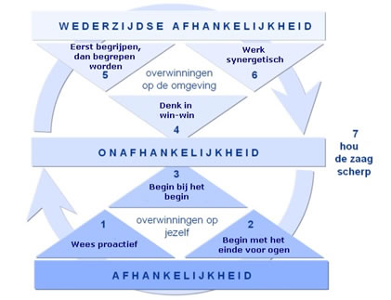

Naast de zes genoemde eigenschappen wordt in de figuur nog een zevende eigenschap gegeven die als het ware de eerste zes omsluit. Deze eigenschap heeft te maken met het continue proces van onderhouden en verder uitbouwen van de zes eerste eigenschappen.

4. EIGENSCHAP 1: PRO ACTIVITEIT

Eigenschap 1 is de eigenschap van de pro􏰀activiteit, gebaseerd op het principe dat ieder mens zelf verantwoordelijk is voor zijn gedrag en zijn beslissingen, en dat ieder mens de vrijheid heeft om zelf zijn eigen houding en gedrag te kiezen. Pro􏰀activiteit betekent dus dat ik zelf verantwoordelijk ben voor mijn daden en voor de gevolgen daarvan. En pro􏰀actief zijn betekent dat ik persoonlijke vrijheid en invloed heb en dat ik die kan versterken door pro􏰀actief te handelen. Een simpel voorbeeld: ik vind het tijd worden om weer eens een gesprek te hebben met een collega of medewerker of met bijvoorbeeld een klant. Er is een aantal zaken dat ik met hem wil bespreken, maar ik hoor niets van hem, en hij komt ook niet naar mij toe. Een reactieve handeling zou zijn: afwachten tot hij komt. Dit beïnvloedt mijn mogelijkheden in negatieve zin, want van dat gesprek komt niets terecht. Een pro􏰀actieve handeling zou zijn: zelf initiatief nemen en een afspraak met hem maken, hem bellen of naar hem toegaan. Daardoor ben ik eerder in staat de resultaten te bereiken die ik wil.

4.1 VIER MENSELIJKE TALENTEN
Het principe van eigenschap 1 is gebaseerd op onze vrijheid van keuze. Wij, mensen, zijn vrij om te kiezen. Niet altijd om te kiezen wat ons overkomt, maar wel om te kiezen hoe we daarop reageren. Vergelijk in dit kader eens de klassieke Stimulus􏰀Response􏰀theorie van Pavlov.

Je kent vast wel het verhaal van de hond die begon te kwijlen als hij een belletje hoorde omdat hij geleerd had dat het belletje een aankondiging van eten betekende. Pavlov toonde daarmee aan dat steeds dezelfde stimulus ook steeds dezelfde respons veroorzaakte. Het was een gewoonte (een habit) geworden.

Pavlov vertaalde deze theorie naar menselijk gedrag en toonde daarmee aan dat ook voor mensen geldt dat zij op bepaalde stimuli steeds met dezelfde respons reageren. Je zou dit reactief gedrag kunnen noemen.

Proactieve mensen gebruiken de marge tussen stimulus en respons om een bewuste keuze te maken. Hun vrijheid van keuze wordt vergroot wanneer ze op de juiste manier gebruik maken van vier gaven, vier talenten die ons uniek maken en ons onderscheiden van dieren.

Deze vier talenten zijn:
- Zelfbewustzijn;
- Voorstellingsvermogen;
- Geweten;
- Vrije wil.

Ons zelfbewustzijn stelt ons in staat om situaties waarin we ons bevinden, onze gedachten, onze stemmingen en emoties en ons gedrag te onderkennen. We worden ons letterlijk bewust van onszelf en de omstandigheden waarin we ons bevinden.

Ons voorstellingsvermogen stelt ons in staat te bedenken wat er gaat gebeuren voordat er iets gebeurt. Daardoor kunnen we de gevolgen overzien van mogelijke handelingen en kunnen we voorzien wat het resultaat van onze acties zal zijn.

Ons geweten is ons begrip van goed en fout, normen en waarden en onze persoonlijke integriteit. Dit vormt een soort van meetlat waarlangs we onze beslissingen en ons handelen kunnen afmeten aan wenselijkheid.

Onze vrije wil tenslotte stelt ons in staat om daadwerkelijk te kiezen voor de respons die wij willen, niet beïnvloed door externe factoren of omstandigheden.

Proactief zijn betekent dat we:
Ons bewust zijn van de situatie en onze eigen rol daar in;
ons kunnen voorstellen hoe we zouden kunnen reageren en wat daarvan de consequenties zouden zijn;
door ons geweten worden we ons bewust van de juiste keuze uit de verschillende responsmogelijkheden;
en door onze vrije wil in staat zijn die keuze ook daadwerkelijk te maken.

Het bewust kiezen van respons, en het bewust gebruiken van de vier menselijke talenten maakt dat we proactief zijn. Voor proactieve mensen geldt dat het leven en hun levenslot niet langer wordt bepaald door omstandigheden en gebeurtenissen om hen heen, maar door hen zelf; door de keuzes die ze zelf maken en het gedrag waarvoor zij zelf verantwoordelijk zijn en waarvoor zij verantwoordelijkheid nemen.

5. EIGENSCHAP 2: BEGIN MET HET EINDE IN GEDACHTEN

Eigenschap 2 is gebaseerd op het principe dat doen wordt voorafgegaan door denken. Je maakt eerst een plan en gaat dan over tot de uitvoering. Als je een huis gaat bouwen, dan maak je eerst een tekening, daarna ga je pas bouwen. Als eigenschap 1 zegt dat ik zelf verantwoordelijk ben en invloed heb op mijn bestaan, dan zegt eigenschap 2 dat het goed is om eerst te bedenken wat ik wil voordat ik wat ga doen. Kort gezegd:

Eigenschap 1 zegt: Eigenschap 2 zegt:
Jij bent de programmeur. Schrijf het programma.

Het is de eigenschap van Persoonlijk Leiderschap; de wijze waarop je de leiding over je eigen leven in de hand neemt. Alles wat je wilt kun je bereiken mits je in staat bent om doelen te bepalen en daaraan jouw commitment te verlenen. Dit geldt niet alleen in ons werk maar heeft betrekking op alle aspecten van ons bestaan. We vervullen immers vele rollen in ons leven en voor al die rollen kunnen we doelen nastreven en koersen uitzetten.

Misschien dat met deze laatste zinsnede de vergelijking met een zeilschip het beste opgaat. Wanneer we een zeiltocht gaan maken zonder daar van tevoren over na te denken en daarvoor plannen te maken, zullen we stranden op een plaats waar we niet willen zijn. Immers, zonder een vooropgezette koers weten we niet waarheen we willen en wat we moeten doen om daar te komen. De wind zal ons alle kanten uitblazen en onze bestemming zal ondefinieerbaar zijn.
Wanneer we echter vooraf bepalen waarheen we willen gaan, en met kaart en kompas onze koers uitstippelen, dan hebben we een baken om ons op te richten wanneer we onderweg zijn. De wind mag blazen wat ‘ie wil, wij zullen sturen zodat we onze bestemming bereiken, omdat we weten waarheen we willen en ook omdat we weten wat we moeten doen om er te komen.

Het is verbazend om te zien hoe goed we zijn in het maken van plannen en het goed uitvoeren ervan; en hoe weinig we deze techniek toepassen daar waar het er werkelijk op aan komt. Want zijn de volgende voorbeelden niet erg herkenbaar?
- We plannen wel een project... ...maar niet onze carrière.
- We plannen wel onze trouwdag... ...maar niet ons huwelijk.
- We plannen wel onze vakantie... ...maar niet ons leven.

5.1 PERSOONLIJKE MISSIE

Een persoonlijke missie is een sterk middel om in je leven jouw koers te bepalen. Het definieert als het ware de richtlijn waarlangs je wilt leven. Bijna letterlijk zeg je: Zo Wil Ik Zijn. Het is een effectief gebruik van de vier menselijke talenten uit eigenschap één. Met name de ontwikkeling van het geweten wordt gevoed door een persoonlijke missie. Het is ook denken over het leven voordat je het leven leeft.

Het schrijven van een persoonlijke missie is een proces waarin je op zoek gaat naar dat wat werkelijk belangrijk is voor jou in jouw leven. Je evalueert wie je nu bent, het beeld dat je van jezelf hebt, en je creëert een (nieuw) script met betrekking tot je eigen toekomst. Het grootste voordeel daarvan is dat je niet meer zo snel van je stuk gebracht zult worden omdat jij weet wat voor jou de werkelijke waarden van het leven zijn. Je zult niet, als een schip zonder koers, van hot naar her geblazen worden. Je zult je bestemming bereiken dankzij of zelfs ondanks de wind.

Om een beeld van je bestemming, op verschillende vlakken van jouw leven, te ontdekken, kan je de volgende opdracht doen:

Neem tijd voor jezelf, laat je niet verstoren en ga in gedachten naar een moment in de toekomst, waarbij je getuige bent van jouw eigen begrafenis. Vrienden, familie en bekenden hebben zich verzameld om van jou afscheid te nemen. Er heerst een sfeer van rouw, maar ook van herinnering.

Vier voor jou belangrijke mensen zullen iets vertellen bij dat laatste afscheid: een vriend(in), een familielid, een collega van je werk en iemand uit je privé of sociale omgeving (vereniging, kerk, maatschappelijke groepering). In afwachting van wat komen gaat bedenk je wat jij zou willen dat deze vier mensen over jou gaan zeggen. Wat zeggen ze over je karakter? Over wat je gedaan en bereikt hebt? En over wat je hebt betekend voor anderen?
Doordat je niet geschreven hebt wat zij zeggen, maar wat jij wilt dat ze gaan zeggen, schrijf je jouw: Zo Wil Ik Zijn.

Het schrijven van een persoonlijke missie is een continu proces. Nieuwe ervaringen in je leven leiden tot nieuwe inzichten; en van tijd tot tijd is het van belang je persoonlijke missie bij te stellen en aan te vullen. Het is dit voortdurende bewustzijn dat ertoe bijdraagt bewust en alert te leven, en koersgericht te sturen.

6. EIGENSCHAP 3: BEGIN BIJ HET BEGIN

Deze eigenschap is gebaseerd op het principe dat effectiviteit alleen ontstaat als we belangrijke dingen doen. Aansluitend op eigenschap twee wordt het nu tijd dingen ook daadwerkelijk te doen.
Kort gezegd:

Eigenschap 1 zegt: Jij bent de programmeur.

Eigenschap 2 zegt: Schrijf het programma.

Eigenschap 3 zegt: Voer het programma uit.

Het is de eigenschap van Persoonlijk Management. Het verschil tussen leiderschap (eigenschap 2) en management (eigenschap 3) is dat leiderschap betrekking heeft op richting, bestemming, doel in je leven en toekomst; terwijl management betrekking heeft op dagelijks de juiste dingen doen om die doelen te bereiken.

Waar leiderschap het uitstippelen van koersen betreft, gaat management over het hijsen van de zeilen en het besturen van het schip. Daarbij maken we om te beginnen een indeling van dingen die we nu doen op basis van twee principes:

- Urgentie: Een activiteit is urgent wanneer we het gevoel hebben dat deze onmiddellijke aandacht vereist, en geen uitstel duldt.
- Belangrijkheid: Een activiteit is belangrijk wanneer jij persoonlijk vindt dat het waarde heeft, bijdraagt aan het realiseren van jouw missie en de doelen in jouw leven. (Zie eigenschap 2)

Merk op dat belangrijkheid een subjectievere maatstaf heeft dan urgentie.

Wanneer we deze principes in één model onderbrengen ontstaan de volgende vier kwadranten:

 | BELANGRIJK | NIET BELANGRIJK
URGENT | KWADRANT I | KWADRANT II
NIET URGENT | KWADRANT III | KWADRANT IV

Het beste van onze tijd is gericht op de kwadranten die betrekking hebben op belangrijkheid (namelijk kwadrant I en II).
De activiteiten in kwadrant I leveren daarbij direct zichtbaar resultaat. Hierin zien we onze productie (P).

Het bouwen van relaties, plannen, voorbereiden en het plegen van onderhoud zijn allen kwadrant II activiteiten, gericht op de ontwikkeling van productiecapaciteit (PC). Wat belangrijk is om te doen (belangrijke zaken) vloeit voort uit onze missie uit eigenschap

2. Daarin staan de richtlijnen van ons leven beschreven. Daarin staat wat werkelijk belangrijk is voor ons. Nu gaat het erom die dingen ook prioriteit te geven.

- In welk kwadranten horen deze activiteiten thuis?
- En kan je aangeven hoeveel tijd je hieraan besteedt?
- Noem één activiteit, die je tot nu toe niet of te weinig doet, maar waarvan je weet dat als je er regelmatig voldoende tijd aan besteedt het een kwalitatieve verbetering van jouw leven zou betekenen. ........................................................................................................
- Noem nog zo’n activiteit, maar nu een die een kwalitatieve verbetering van jouw werk zou betekenen.
........................................................................................................

Wanneer je bovenstaande opdracht uitvoert, en je beantwoordt de vragen, dan zie je dat beide activiteiten belangrijk zijn en niet urgent. Belangrijk, omdat ze een kwalitatieve verbetering inhouden maar niet urgent, omdat je er anders allang tijd aan besteed zou hebben.

Je verhoogt je persoonlijke effectiviteit door minder gericht te zijn op kwadrant III en IV (onbelangrijk) en door een juiste balans te vinden in kwadrant I en II. Door te focussen op kwadrant II versterk je de productiecapaciteit en zullen crises en noodsituaties (kwadrant I) afnemen. Natuurlijk behoud je een factor aan urgent / belangrijke zaken zoals deadline􏰀 gedreven projecten, maar de balans tussen beiden zal meer in evenwicht zijn.

6.1 STAPPENPLAN TOT EFFECTIVITEIT
De vraag die overblijft is hoe te komen tot die effectieve balans, met andere woorden: Wat is het draaiboek voor Persoonlijk Management? Hierna volgt een 6􏰀stappenplan dat je kan helpen om meer gericht op kwadrant II te zijn.

Stap 1: Verbind je met je missie De eerste stap is gericht op het krijgen van een gevoel van commitment met betrekking tot de dingen die de waarde van je leven bepalen. Door je missie te lezen of eraan te werken verbind je je met die zaken die voor jou van werkelijke waarde zijn. Bedenk welke implicaties dat heeft voor je dagelijkse leven en richt je op jouw eigen beeld van Zo Wil Ik Zijn.

Stap 2: Bepaal je rollen De tweede stap is gericht op het betrekken van alle aspecten van jouw leven. Niet gefocust te zijn op slechts één of een paar onderdelen. Bepaal welke rollen jij vervult in het dagelijks leven (bijvoorbeeld individu, echtgenoot, vader, collega, teamlid, makelaar etc.) en wie de sleutelfiguren zijn ten opzichte van wie je die rol vervult.

Stap 3: Bepaal de doelen voor de komende week per rol Met het Zo Wil Ik Zijn beeld uit stap 1 en de rollen uit stap 2 kun je nu voor elke rol bedenken wat je in de komende week wilt bereiken. Dat kunnen korte􏰀termijn􏰀doelen zijn, maar veel meer nog activiteiten die bijdragen tot het bereiken van lange􏰀termijn􏰀doelen en missie. Kijk bijvoorbeeld eens naar die twee activiteiten in kwadrant II uit de laatste opdracht.

Stap 4: Plannen op weekbasis Plan nu in de komende week de activiteiten in die uit de vorige stap voortvloeien. In plaats van je stuurloos te laten leiden door wat er op je weg komt, plan je nu de zaken die voor jou werkelijk van belang zijn eerst in. Uiteraard komt er in de week nog van alles op je weg, maar nu beïnvloedt dat jouw keuzes veel minder. Immers, dingen die werkelijk van belang zijn mogen niet lijden onder dingen die niet van belang zijn.

Stap 5: Wees integer Tijdens de week komen allerlei zaken op je weg. Dan word je geplaatst voor keuzes; de keuze om je aan jouw plan te houden of af te wijken van jouw plan. Wees integer op het moment dat je die keuze moet maken. Vraag je af: leidt deze keuze tot mijn werkelijke doel?

Stap 6: Evalueer elke week Deze stap heeft betrekking op het leren uit ervaring. Evalueer de week door te kijken naar wat je hebt bereikt en hoe en waarom sommige dingen zijn blijven liggen. En leer hiervan.

7. EIGENSCHAP 4: WIN – WIN

Wanneer je succesvolle lange-termijn-relaties wilt bereiken en vasthouden, zul je moeten werken met een samenwerkingsstrategie die gebaseerd is op de win􏰀win􏰀filosofie. Deze filosofie gaat ervan uit dat effectieve langdurige relaties alleen mogelijk zijn wanneer de wederzijdse belangen behartigd zullen worden. Je streeft er in de samenwerking met je klanten dus voortdurend naar om deze win􏰀win􏰀situatie te realiseren.
Win􏰀win in zijn goede vorm is een filosofie ofwel een mentaliteit in plaats van een techniek, wat betekent dat je altijd streeft naar resultaten die positief zijn voor jou en voor je omgeving. Dat betekent dus dat je geen genoegen neemt met compromissen of met halfslachtige oplossingen of resultaten.

Hiervoor is het noodzakelijk te denken in termen van overvloed in plaats van schaarste.

Naast win–win wordt nog een vijftal manieren van interactie onderscheiden. Elk van deze manieren heeft zijn eigen gewenste of ongewenste effecten. De zes manieren zijn:

No Deal

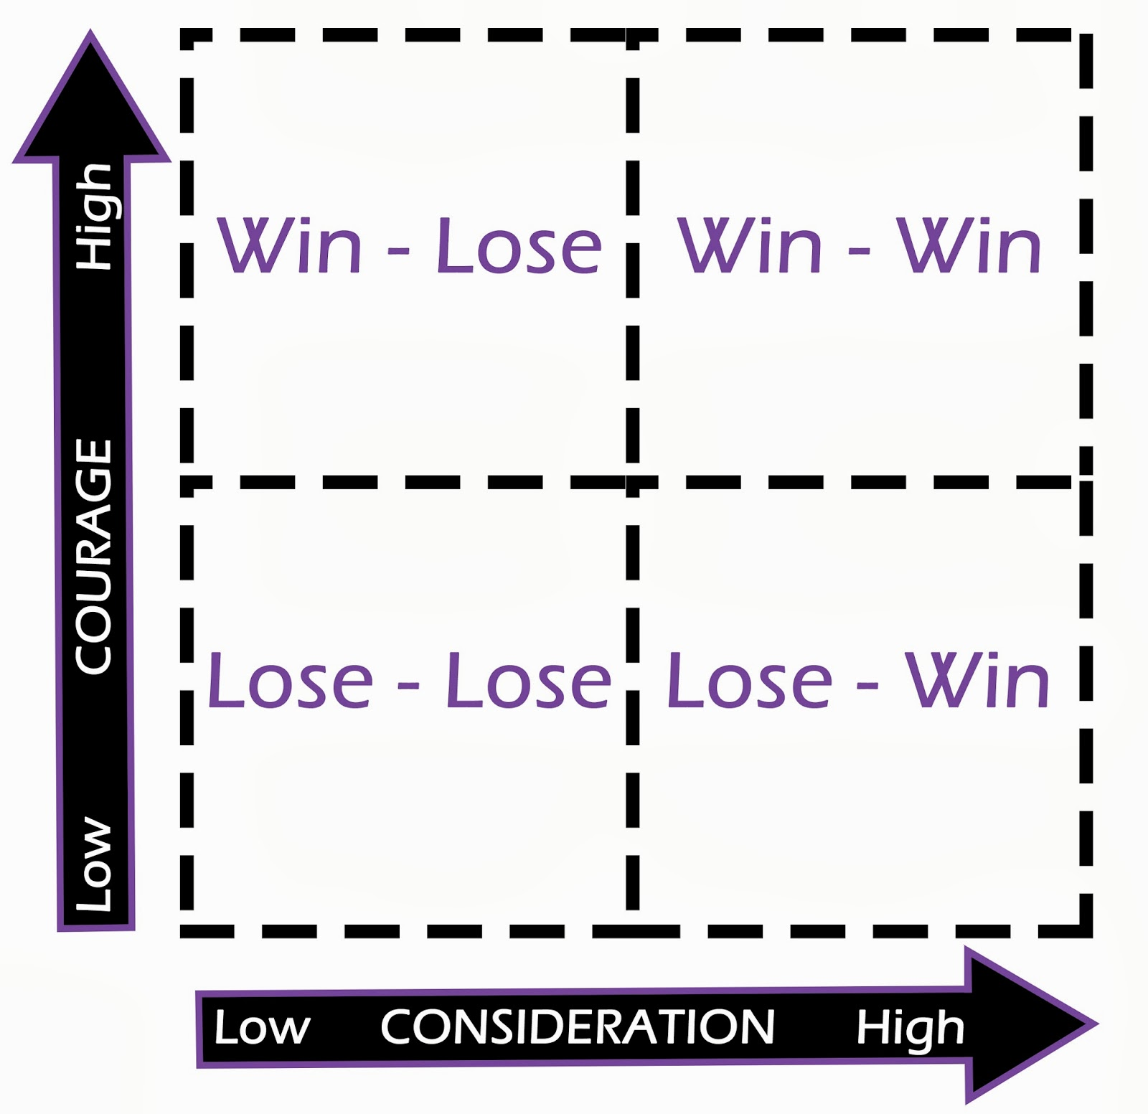

win-verlies
win-win
verlies-verlies
verlies-win
no deal
win

Een voorbeeld:

Je hebt een conflict met je huisbaas. Je kan dan denken in termen van ‘Als ik er met de huisbaas niet uitkom dan heb ik straks geen huis meer, dus ik moet zijn eisen inwilligen’. Maar je kan ook denken: ‘Als ik er met de huisbaas niet uitkom dan vind ik wel een ander huis, er zijn huizen genoeg’. De eerste gedachte is een gedachte vanuit schaarste, de tweede gedachte is een gedachte vanuit overvloed.

In het onderstaande schema worden vijf van de zes mogelijkheden weergegeven. ‘Win’ past er eigenlijk niet in, omdat je hier totaal geen rekening houdt met de ander; “Ik wil winnen en het maakt me niet uit of de ander verliest of wint, ik ben namelijk totaal niet geïnteresseerd in de ander.”

‘NO DEAL’ gaat in feite verder dan de andere mogelijkheden die in het schema geboden worden. Je gaat er hier van uit dat je beiden streeft naar de oplossing die je wilt bereiken, en als dit niet lukt, ben je het er samen mee eens dat je op dit moment niets voor elkaar kan betekenen. De relatie blijft echter wel bestaan en in de toekomst zal daardoor gemakkelijker een ‘win-win’ gerealiseerd kunnen worden.

De opties ‘win-verlies’ en ‘verlies-win’ zijn mogelijkheden die nooit erg langdurig zijn. In het ene geval win alleen jij, bijvoorbeeld doordat je een klant ‘dwingt’ een keuze te maken die waar hij eigenlijk niet zo veel zin in had. In het andere geval wint alleen de klant, bijvoorbeeld doordat jij constant in hem moet investeren zonder dat er veel voor terug komt. De uiteindelijke uitkomst is echter hetzelfde; de relatie zal op deze manier niet lang stand houden en daardoor dus verschuiven naar een ‘verlies-verlies’ verhouding.

In het schema zie je ook dat win-win geen vrijblijvende kreet is. Het vraagt namelijk twee karaktereigenschappen, te weten moed en betrokkenheid. Moed om voor je eigen standpunten en belangen op te komen, om de kern van het probleem of meningsverschil aan te pakken, om open en eerlijk te zijn en iets van jezelf en jouw belangen en overwegingen te laten zien. En betrokkenheid om je daadwerkelijk in te

Win-win vraagt dus veel moed én veel betrokkenheid. Pas als je dat hebt, en dat kan alleen maar als jouw handelen en denken gebaseerd zijn op een degelijk fundament, dan kan je komen tot echte win-win situaties.

7.1 WIN-WIN OVEREENKOMSTEN
Een win–win overeenkomst is een hulpmiddel om te komen tot de gewenste resultaten voor alle partijen. In deze overeenkomst, die met alle betrokkenen gesloten wordt, staat een vijftal aspecten centraal. Deze hebben niet zozeer te maken met de inhoud van de uiteindelijke overeenkomst, maar veel meer met het bepalen van de gewenste resultaten en de wijze waarop je daaraan met elkaar gaat werken.

- Gewenste resultaten: Welke resultaten streven we na?
- Richtlijnen: Welke richtlijnen hanteren we?
Hoe gaan we met elkaar om?
- Middelen en materialen: Over welke hulpmiddelen kunnen we beschikken?
- Verantwoordelijkheden: Wie heeft welke verantwoordelijkheden?
- Consequenties: Welke gevolgen verbinden wij aan het behalen
of niet behalen van de resultaten?
8. EIGENSCHAP 5: BEGRIJP VOOR BEGREPEN TE WORDEN

De les van deze anekdote is natuurlijk dat het vanzelfsprekend is dat de klant niet blij is. Het is immers niet de juiste bril voor zijn ogen. Maar daar vraagt de opticien niet naar. Deze vergeet dat hij eerst een aantal relevante zaken van de klant moet weten voordat hij een goed advies kan geven (met andere woorden, voordat hij ook begrepen kan worden).

Eigenschap 5 is gebaseerd op twee belangrijke uitgangspunten. Het eerste is dat de diagnose vooraf gaat aan het recept. (Hoe zou jij je voelen als de dokter een recept geeft zonder eerst te luisteren en te diagnosticeren wat jij hebt?). Het tweede uitgangspunt is dat als je de ander volledig begrijpt, het makkelijker is om zelf begrepen te worden.

8.1 LUISTEREN

Luisteren is het belangrijkste kenmerk van eigenschap 5. Luisteren betekent eerst aandacht hebben voor wat een ander te vertellen heeft. Pas als je dat weet kan je je eigen verhaal vertellen.

Een man komt bij de opticien en zegt: “Ik heb een bril nodig.” “Wel, dat is prachtig” zegt de opticien. “Ik heb er namelijk twee, dus neem er maar een van mij. Ik heb ze toch niet beide nodig, en ze zijn nog nagenoeg nieuw. Toevallig heb ik hem hier, dus alsjeblieft, zet hem op en kijk er eens door.”
De man zet de bril op en ziet er alleen maar vage contouren door, wat hij dan ook tegen de opticien zegt.
“Ach, onzin” zegt de opticien. “Je moet gewoon beter je best doen dan zie je ook beter. Het is een prima bril en je kunt er uitstekend door zien.”
Maar hoe de man het ook probeert, het wordt niks, en dat zegt hij tegen de opticien. Deze raakt hierdoor een beetje gepikeerd en zegt: “Dan geef je eens wat weg en dan moet je zien hoe ondankbaar mensen zijn. Het is een prima bril, met uitstekende glazen. Maar enige dankbaarheid, ho maar.”

In de huidige maatschappij zijn mensen ‘bang’ om te luisteren omdat ze angst hebben dat ze hun eigen mening moeten veranderen op grond van de argumenten die een ander geeft. Deze angst komt vaak voort uit het feit dat men geen doel voor zichzelf heeft gesteld (eigenschap twee, begin met het einde in gedachte). Wanneer je namelijk wel jouw doelen en missie bepaald hebt, dan weet je waarom je een bepaalde mening hebt. Deze mening is gebaseerd op jouw principes, jouw doel. Wanneer je dit weet dan hoef je dus ook niet meer bang te zijn voor andere meningen, dan kun je jezelf rustig openstellen voor dat wat een ander te vertellen heeft. Immers, jij weet waar je voor staat en hoeft geen angst te hebben dat dit onderuit gehaald wordt door argumenten van een ander.

8.2 MANIEREN VAN LUISTEREN

In de praktijk wordt er op veel verschillende manieren geluisterd. Bij eigenschap 5 hoort empathisch luisteren. Je wil echt begrijpen wat de ander zegt, bedoelt, wat hem beweegt en wat zijn belangen zijn. De ‘formule’ voor empathisch luisteren is:

Naast empathisch luisteren zijn de meest voorkomende manieren van luisteren:
E = B + Bt Empathie = Begrip hebben + Begrip tonen

Manier van Luisteren | Uiterlijke reactie (wat je zegt / doet) | Innerlijke reactie (wat je voelt)
Negeren | Je zegt / doet niks, kijkt niet naar de ander. | Je bent niet betrokken bij de ander.
Doen alsof | Je zegt dingen als ‘Ja ja’, maar je zou niet kunnen herhalen wat de ander zegt. | Je bent met je hoofd en je gevoel niet bij dat wat de ander zegt.
Selectief luisteren | Je zegt dingen als ‘Ja, dat herken ik’ of ‘Dat heb ik ook’. Je hebt de neiging de ander niet uit te laten praten. | Je bent meer geïnteresseerd in wat jou is overkomen dan in het probleem van de ander.
Aandachtig luisteren | Je geeft de ander raad en advies, en zegt bijvoorbeeld; ‘Dat moet je zo oplossen’. | Je herkent wat de ander zegt, en voelt wat hij bedoelt. Daarbij probeer je een oplossing te geven die in jouw situatie goed was.
Empathisch luisteren | Je hebt begrip én je toont begrip. Je luistert werkelijk, vraagt door, helpt de ander zijn eigen probleem op te lossen, zonder zelf oplossingen en advies te geven. | Je bent en voelt je werkelijk geïnteresseerd in het probleem van de ander en je wilt hem helpen zijn probleem op te lossen.

9. EIGENSCHAP 6: STREEF NAAR SYNERGIE

Synergie is het resultaat van de voorgaande vijf eigenschappen, en het kan niet ontstaan zonder deze eigenschappen. Synergie is een situatie waarin je komt tot betere, effectievere of efficiëntere oplossingen en alternatieven dan in eerste instantie aannemelijk of zelf mogelijk lijkt.

Synergie is bijzonder, omdat het voortvloeit uit de eerste vijf eigenschappen, en tegelijkertijd is synergie ook niet bijzonder. Het komt in de natuur overal voor. Wat is het resultaat als er twee mensen bij elkaar komen? Je houdt er drie over.

Synergie volgt op de voorgaande vijf eigenschappen. Eigenschap 1 is het nemen van je eigen verantwoordelijkheid. Jij bepaalt jouw keuzes en jouw reacties. Je gaat uit van jouw eigen kracht en mogelijkheden, en niet vanuit de krachten en (on􏰀)mogelijkheden die vanuit je omgeving op je afkomen. Je komt alleen maar tot synergie als je uitgaat van jouw eigen kracht en overtuiging.

Eigenschap 2 is dat je weet waar je uit wilt komen. Dat lijkt strijdig met het principe van synergie, omdat het lijkt dat het resultaat afhankelijk is van de inbreng van anderen. Maar als jij voor jezelf weet wat jouw missie is, wat jouw normen en waarden zijn, wat jouw doelen zijn, dan functioneren deze altijd op de achtergrond.

Eigenschap 3 zegt dat je je moet richten op het doen van de juiste dingen. Het is vanzelfsprekend dat echte synergie niet bestaat zolang je je richt op triviale zaken.

Eigenschap 4 en 5 hebben betrekking op het communicatieproces. Deze communicatie komt alleen volledig tot zijn recht, ergo, leidt alleen tot synergie, indien er sprake is van een hoge mate van vertrouwen en van een hoge mate van bereidheid tot samenwerking.

In de onderstaande figuur wordt het belang van een hoge mate van vertrouwen en bereidheid tot samenwerking weergegeven.
Als je een brug maakt van twee planken van gelijke sterkte, dan kan die ene brug veel meer gewicht dragen dan het totaal van het gewicht dat door twee afzonderlijke bruggen van elk één plank gedragen zou kunnen worden.

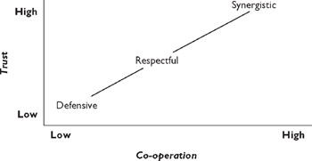

10. EIGENSCHAP 7: HOUD DE ZAAG SCHERP

Het slijpen van de zaag staat symbool voor het continu bezig zijn met het vernieuwen en verbeteren van jezelf. Door de zaag te slijpen investeer je in jezelf, in jouw eigen groei en ontwikkeling om steeds beter in staat te zijn om jouw doelen te kunnen bereiken.

Het ‘slijpen van de zaag’ heeft betrekking op een viertal gebieden van vernieuwing en verbetering.

Fysiek Een gezonde geest huist in een gezond lichaam. Als de geest wel wil maar het lichaam niet kan, dan zal er op termijn geen resultaat zijn. Dat betekent dat het belangrijk is te investeren in een gezond lichaam. Dat kan door aandacht voor het lichaam door bijvoorbeeld regelmatige lichaamsbeweging, maar ook met goede voeding en het niet toegeven aan verslavende gewoontes. Omgaan met, of voorkomen van stress door regelmatige ontspanning en voldoende momenten van rust zijn aspecten van het fysiek slijpen van de zaag.

Mentaal Het mentale aspect heeft betrekking op scherp stellen en scherp houden van de ideeën en gedachten die jij hebt, van jouw wereldbeeld, jouw referentiekader en de paradigma’s waarvan je uitgaat. Mentale scherpstelling is het doorlopend voeden, evalueren en verbeteren van jouw beeld van de wereld. Tijd investeren in studie of in lezen, open staan voor nieuwe mogelijkheden, methoden en denkbeelden houden je in een mentale topconditie.

Stel je voor dat je tijdens een vakantie in Zweden door het bos loopt. Op een gegeven moment zie je een man die bezig is een boom om te zagen. Het kost zichtbaar moeite, de man zaagt zich letterlijk in het zweet. Je loopt naar de man toe en vraagt wat hij aan het doen is. Zijn antwoord is: “Zagen, zagen, ik moet zagen’’. Je ziet dat het zagen niet goed gaat en terwijl de man door blijft zagen vraag je: ‘‘Kun je niet beter even stoppen en je zaag slijpen?’’ Zonder zijn werk te onderbreken antwoordt de man: ‘‘Geen tijd, ik moet zagen.’’

Spiritueel Het scherp houden van de spirituele zaag is sterk verbonden met eigenschap 2. Het gaat hier dus om jouw eigen kernwaarden, jouw waarden en normen, om de bron waaruit jij jouw kracht put. Deze bron moet gevoed worden, en ieder doet dit op zijn eigen manier. Immers, deze bron is heel persoonlijk, en het voeden van de bron is dus vaak ook een individueel proces. Je verdiepen in literatuur of muziek, studie, opgaan in de natuur en regelmatig mediteren kunnen je ondersteunen in het versterken en vernieuwen van je eigen waardensystemen.

Sociaal / emotioneel Het scherp houden van de sociaal / emotionele zaag heeft betrekking op de eigenschappen 4, 5 en 6. Relaties met jouw omgeving, met voor jou belangrijke personen verbeter je immers door deze eigenschappen toe te passen. Op de eerste plaats moet je er zelf op ingesteld zijn om in je relaties te werken aan het creëren van win􏰀win situaties. Hiervoor dien je eerst te achterhalen wat de belangen of het doel van de ander is, en wat de ander daadwerkelijk wil. Zo kan je gaan werken aan oplossingen die boven de individuele mogelijkheden uitstijgen. Als je deze wijze hanteert zal het duidelijk zijn dat je tegelijkertijd investeert in de sociale en emotionele conditie van jezelf en van jouw omgeving.

11. TOT SLOT...

Het traject om Persoonlijke Effectiviteit te bereiken is als een boom. De wortels moeten goed zijn voordat de stam kan groeien, terwijl het bladerdak er als allerlaatste pas op komt. Dit komt er op neer dat je je eerst een andere manier van denken moet aanwennen die wordt beschreven door de eigenschappen 1, 2 en 3. Daarna kun je je gedrag veranderen (eigenschappen 4 en 5). Tot slot leveren eigenschappen 6 en 7 een waarborging voor continuïteit. Dit geheel is als volgt schematisch samengevat:

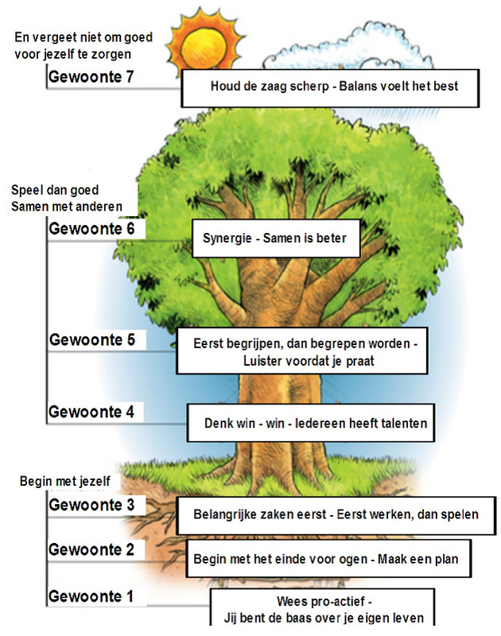

12. LITERATUURLIJST

Stephen R. Covey – First things first, ISBN 0􏰀6684842408

Stephen R. Covey – Principle centered leadership, ISBN 0􏰀671711350

Stephen R. Covey – The 7 habits of highly effective people, ISBN 0􏰀671663988

Viktor E. Frankl 􏰀 De Zin van het Bestaan, ISBN 90611001730

Alan Weiss – Good enough isn’t enough, ISBN 9063252846

Allen Carr – Allen Carrs easy way to stop smoking, ISBN 90􏰀22513483

Anthony Robbins – Je ongekende vermogens, ISBN 9063252919

Christian Weisbach – Meer succes door emotionele intelligentie, ISBN 90􏰀246033889

Daniel Goleman – Working with emotional intelligence, ISBN 0􏰀553840231

Dr. Wayne Dyer – Lessen in levenskunst, ISBN 9022983803

Ir. Daniel D. Ofman – Bezieling en kwaliteit in organisaties, ISBN 90􏰀63254261
Heffrey J. Mayer – If you haven’t got the time to do it right, when will you find the time to do
it over, ISBN 0􏰀671733648

John Whitmore – Succesvol coachen, ISBN 9024416524

M. Scott Peck – The road less travelled, ISBN 0􏰀671240862

Martin Gray – Uit naam van al de mijnen, ISBN 902295353x

Milhaly Cszikszentmihaly – Flow, ISBN 9053525084
Norman Vincent Peale – Enthusiasm makes the difference, ISBN 0􏰀449211592

www.Itasc.nl

